Федеральное государственное автономное образовательное учреждение
высшего образования
«Северный (Арктический) федеральный университет имени М.В. Ломоносова»
Интеллектуальный центр - научная библиотека имени Е.И. Овсянкина

Библиотека Технологического колледжа Императора Петра I

Паспорт книжной выставки
Из цикла «Читайте журналы»
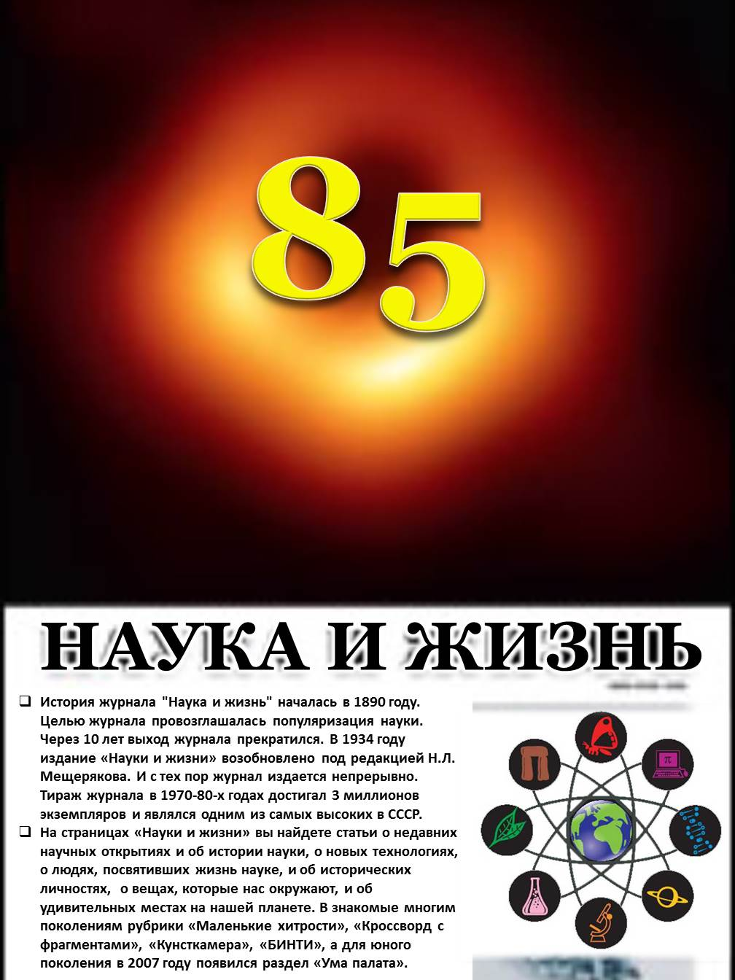

1. Читательское назначение: для обучающихся и преподавателей Технологического колледжа Императора Петра I
2. Целевое назначение: развитие общего кругозора у читателей посредством выставочной работы, к 85-летию журнала
3. Сроки экспонирования: май-июнь 2019 г.
4. Месторасположение: абонемент
5. Заглавие: Читайте журналы: «Журналу «Наука и жизнь» - 85 лет»
6. Краткие сведения о журнале:

- История журнала "Наука и жизнь" началась в 1890 году. Целью журнала провозглашалась популяризация науки. Через 10 лет выход журнала прекратился. В 1934 году издание «Науки и жизни» возобновлено под редакцией Н.Л. Мещерякова. С 1934 года журнал издается непрерывно, его выпуск не прекращался ни в период Великой Отечественной войны, ни во время экономических кризисов.
- Тираж журнала в 1970-х-1980-х годах достигал 3 миллионов экземпляров и являлся одним из самых высоких в СССР.
- На страницах «Науки и жизни» вы найдете статьи о недавних научных открытиях и об истории науки, о новых технологиях и фундаментальных основах наук, о людях, посвятивших жизнь науке, и об исторических личностях, о вещах, которые нас окружают, и об удивительных местах на нашей планете. Физика, биология, астрономия, химия, математика, лингвистика, медицина, психология - эти и другие науки на страницах «Науки и жизни» становятся ближе и понятнее.
- В знакомые многим поколениям рубрики «Маленькие хитрости», «Кроссворд с фрагментами», «Кунсткамера», «БИНТИ», а для юного поколения в 2007 году появился раздел «Ума палата».
- Рубрики:

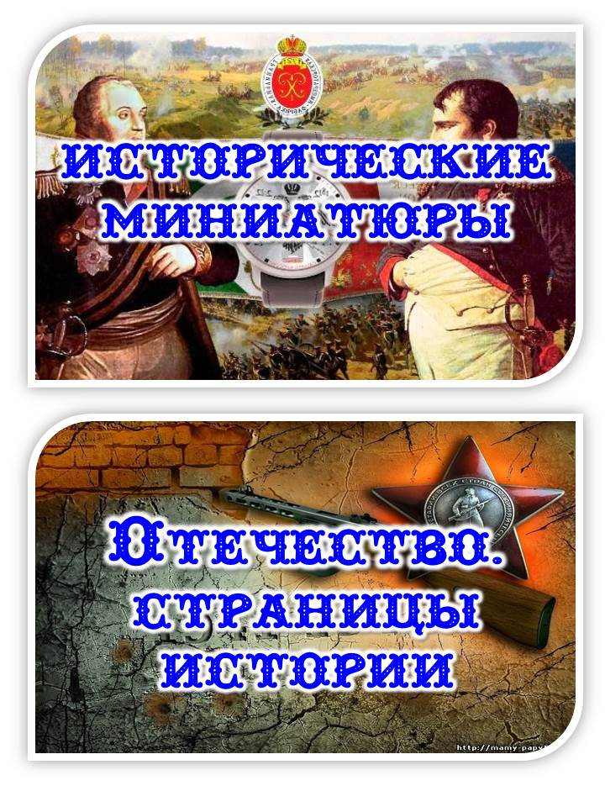

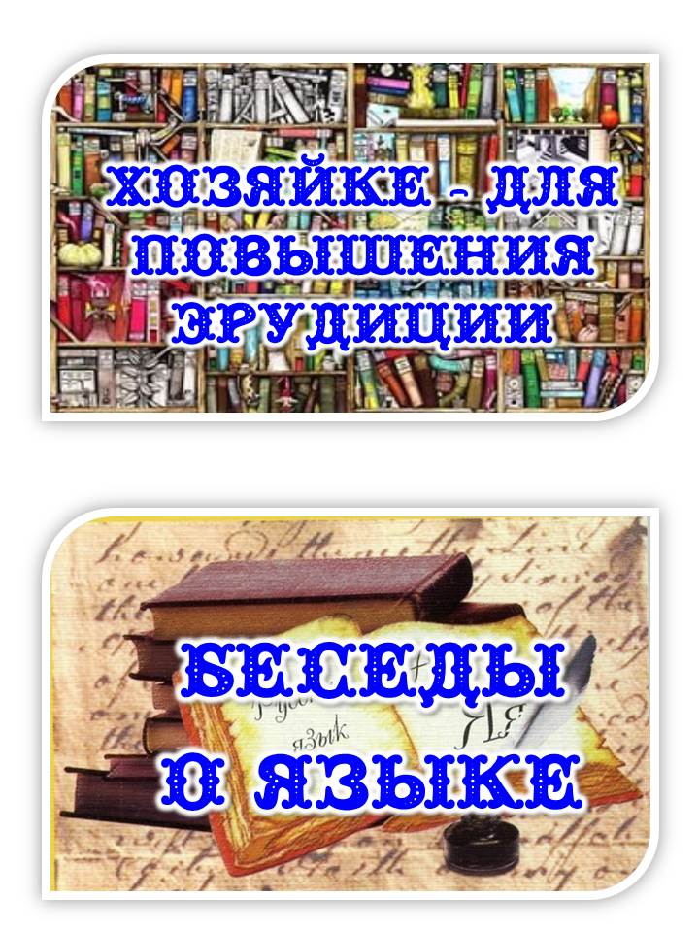
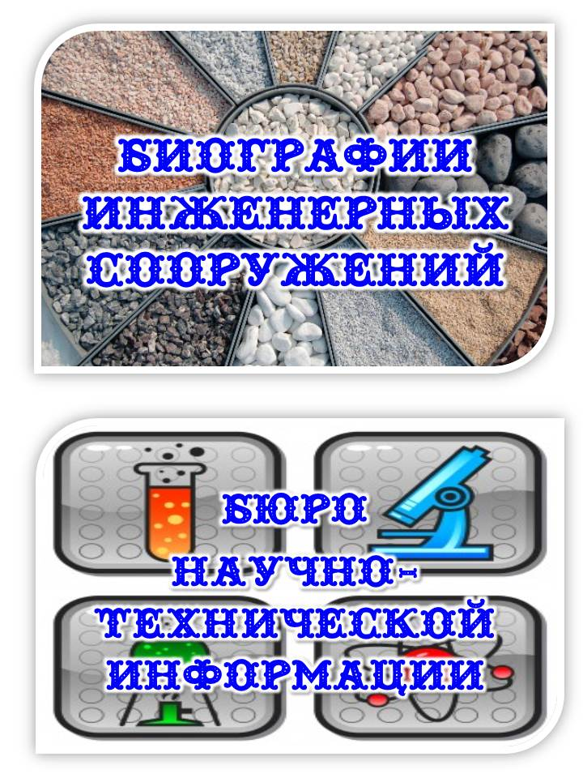


7. Список использованных источников:
Журналы

- Наука и жизнь : ежемесячный научно-популярный журнал. - Москва : Редакция журнала "Наука и жизнь", 1934 - . - ISSN 00281263. - Выходит ежемесячно
2004г. № 10
- Наука и жизнь : ежемесячный научно-популярный журнал. - Москва : Редакция журнала "Наука и жизнь", 1934 - . - ISSN 00281263. - Выходит ежемесячно
2008г. № 11
- Наука и жизнь : ежемесячный научно-популярный журнал. - Москва : Редакция журнала "Наука и жизнь", 1934 - . - ISSN 00281263. - Выходит ежемесячно
2008г. № 12
- Наука и жизнь : ежемесячный научно-популярный журнал. - Москва : Редакция журнала "Наука и жизнь", 1934 - . - ISSN 00281263. - Выходит ежемесячно
2009г. № 1
- Наука и жизнь : ежемесячный научно-популярный журнал. - Москва : Редакция журнала "Наука и жизнь", 1934 - . - ISSN 00281263. - Выходит ежемесячно
2014г. № 10
- Наука и жизнь : ежемесячный научно-популярный журнал. - Москва : Редакция журнала "Наука и жизнь", 1934 - . - ISSN 00281263. - Выходит ежемесячно
2017г. № 7
- Наука и жизнь : ежемесячный научно-популярный журнал. - Москва : Редакция журнала "Наука и жизнь", 1934 - . - ISSN 00281263. - Выходит ежемесячно
2017г. № 12
Журнальные публикации :

- Амнуэль, П. Эксперт / П. Амнуэль // Наука и жизнь. - 2018. - № 12. - С. 112-120.
- Амнуэль, П. Элфи / П. Амнуэль // Наука и жизнь. - 2017. - № 10. - С. 134-139.
- Ашкинази, Л. ГОСТ и его родственники / Л. Ашкинази // Наука и жизнь. - 2017. - № 5. - С. 72-78.
А что такое «стандарты»? Что они означают? В чем различаются? Когда и почему возникли? И идет ли что-либо им на смену? На эти и другие вопросы отвечает автор статьи.
- Вереснев, И. Сейчас, сегодня, навсегда / И. Вереснев // Наука и жизнь. - 2017. - № 8. - С. 112-118.
- Горькавый, Н. Сказка о велосипедных механиках братьях Райт, которые построили летающую этажерку / Н. Горькавый // Наука и жизнь. - 2011. - № 6. - С. 84-89.
Научная сказка из сборника "Звездный витамин" астрофизика Николая Горькавого, в которой рассказывается о братьях Райт (Орвилл (1871-1948) и Уилбер (1867-1912)), американских конструкторах, пионерах авиастроения, создавших управляемый самолет, а также о талантливом авиамеханике Чарли Тейлоре (1868-1956), создавшем двигатель для самолета братьев Райт.
- Горькавый, Н. Сказка о геологе Джеке Шмитте, который стал астронавтом и побывал на Луне / Н. Горькавый // Наука и жизнь. - 2019. - № 2. - С. 81-88.
Статья посвящена американскому астронавту, ученому-геологу Харрисону Хэйгану "Джеку" Шмитту, побывавшему на Луне.
- Горькавый, Н. Сказка о том, как человек обрёл книгу / Н. Горькавый // Наука и жизнь. - 2011. - № 11. - С. 83-88.
Научная сказка из сборника "Звездный витамин" астрофизика Николая Горькавого, в которой рассказывается об истории изобретения книги.
- Горькавый, Н. Сказка о трёх богатырях, которые сразились с "электрическим драконом" / Н. Горькавый // Наука и жизнь. - 2017. - № 2. - С. 81-89.
Статья посвящена трем ученым, изучавшим атмосферное электричество, грозу, - Михайло Ломоносов (1711-1765), Георг Рихман (1711-1753) и Бенджамин Франклин (1706-1790).
- Горькавый, Н. Сказка о философском камне и гувернантке, получившей две нобелевские премии / Н. Горькавый // Наука и жизнь. - 2015. - № 6. - С. 87-93.
Научная сказка из новой книги "Космические сыщики" астрофизика Николая Горькавого, которая посвящена французскому ученому, химику, физику Марии Склодовской-Кюри, получившей Нобелевскую премию по физике за открытие радиоактивности, а также Нобелевскую премию по химии за открытие элементов радия и полония.
- Горькавый, Н. Сказка об астрономе Иосифе Шкловском и об инопланетных цивилизациях / Н. Горькавый // Наука и жизнь. - 2016. - № 11. - С. 86-92.
Статья посвящена научной деятельности советского астронома и астрофизика Иосифа Самуиловича Шкловского (1916-1985).
- Дубровский, А. Всем мостам мост / А. Дубровский // Наука и жизнь. - 2009. - № 2. - С. 64-68.
Статья об одном из самых высоких мостов в мире - виадуке Мийо на юго-востоке Франции.
- Зарубина, Д. Сполох / Д. Зарубина // Наука и жизнь. - 2018. - № 9. - С. 77-79.
Толкование и этимология слов "гашник" и "сполох", примеры их употребления в художественной литературе.
- Зарубина, Д. Ужо / Д. Зарубина // Наука и жизнь. - 2018. - № 3. - С. 110-111.
Этимология слова "ужо", толкование значения в словарях и применение в произведениях русской литературы.
- Князькина, О. Царская свадьба: взгляд через столетия / О. Князькина // Наука и жизнь. - 1999. - № 8. - С. 106-110.
Документы Посольского приказа, которые хранятся в Российском государственном архиве древних актов, дают возможность в подробности восстановить весь ход торжеств царевой свадьбы более чем трехсотлетней давности. Свадьбы российских царей XVI-XVII веков, то есть до петровских преобразований, отличались исключительным своеобразием, в основе которого лежали многовековые национальные традиции.
- Первушина, Е. "Путешествие из Петербурга в Москву" в пяти измерениях / Е. Первушина // Наука и жизнь. - 2018. - № 10. - С. 72-77.
Статья посвящена А.Н. Радищеву (1749-1802) и его основному произведению "Путешествие из Петербурга в Москву".
- Сокольский, И. Занятный обычай закусывать перед едой / И. Сокольский // Наука и жизнь. - 2015. - № 12. - С. 121-127.
В статье описывается обычай есть перед едой, стоя у закусочного стола, принятый в русском дворянском обществе.
- Сокольский, И. Пшеничные крупы для пионеров и воинов / И. Сокольский // Наука и жизнь. - 2018. - № 11. - С. 114-117.
О крупах, изготовленных из зерен твердой пшеницы: артек, полтавская, арнаутка, булгур. Кулинарные рецепты.
- Сокольский, С. Разноцветные перцы / С. Сокольский // Наука и жизнь. - 2018. - № 5. - С. 104-107.
О пользе и разнообразии болгарских перцев. Кулинарные рецепты, в т. ч. гуляша и рататуя.
- Сокольский, И. Французский мильфёй, ставший русским наполеоном / И. Сокольский // Наука и жизнь. - 2014. - № 12. - С. 130-133.
Статья посвящена истории появления торта наполеон.
- Шеватов, Б. Царев изограф - Симон Ушаков / Б. Шеватов // Наука и жизнь. - 2004. - № 12. - С. 90-93.
Материал, предлагаемый читателю, посвящен малоизвестному эпизоду биографии иконописца Симона Ушакова (1626-1686) и истории появления его работ на Угреше.
- Шишков, С. Головоломки для судьи и присяжных / С. Шишков // Наука и жизнь. - 2014. - № 11. - С. 52-64.
Преступления безумцев и английское правосудие XVIII века.

8. Количество источников книжной выставки:
  - Журналы – 28 экз.
  - Библиографические записи, содержащие аннотацию – 18.

9. Ответственные:
  - Организация выставки – Тонцева В. О.
  - Подбор литературы – Тонцева В. О.
  - Оформление названия и разделов выставки – Матчина И.Ю., Тонцева В. О.
  - Расстановка журналов и экспонатов – Тонцева В. О.
  - Паспорт выставки – Тонцева В. О.
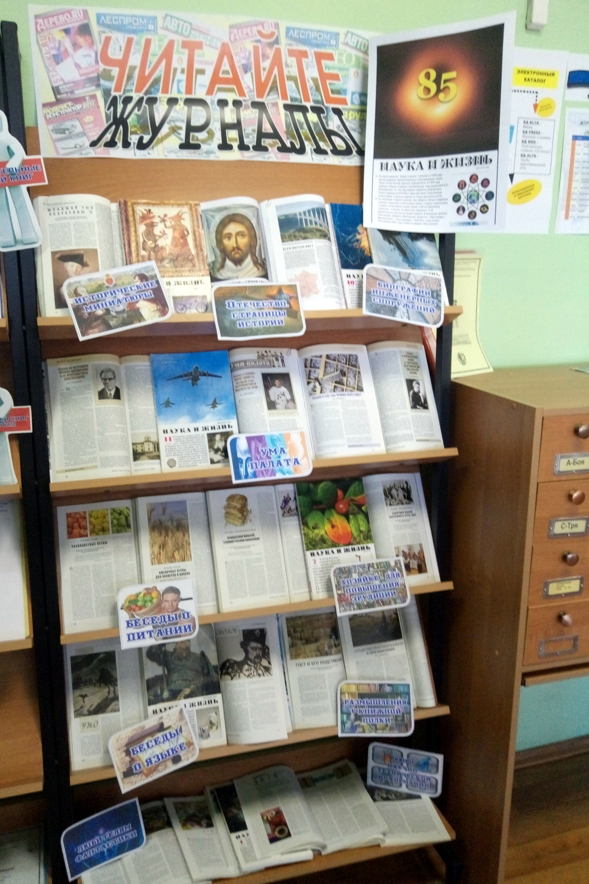
  - Фото выставки и информация на сайт библиотеки – Матчина И.Ю.

